**Dokumentacja zadania: Interaktywny analizator danych pogodowych**

**Artem Kukushkin, 317140**

**Opis**

Kod przetwarza dane pogodowe dotyczące temperatury oraz opadów, umożliwia wybór typu danych (temperatura lub opady), zakresu dat i generuje wykres oraz zapisuje wyniki do pliku CSV. Aplikacja posiada graficzny interfejs użytkownika (GUI) oparty na bibliotece tkinter.

**Wykorzystane biblioteki**

* pandas – do przetwarzania i filtrowania danych
* matplotlib.pyplot – do wizualizacji danych
* tkinter – do tworzenia GUI
* tkcalendar – do wygodnego wyboru dat
* unittest – do testowania logiki programu

**Główne funkcjonalności**

**1. Wczytanie danych**

Pliki CSV:

1. temperatura.csv – zawiera dane temperatury (timestamp, medium)
2. opady.csv – zawiera dane opadów (timestamp, high)

Dane są wczytywane do obiektów DataFrame przy użyciu pd.read_csv().

**2. Przetwarzanie daty**

* Konwersja kolumny timestamp na format daty przy użyciu pd.to_datetime().
* Wydzielenie daty (date) do osobnej kolumny (dt.date).

**3. Obliczanie średnich wartości**

Dla wybranego typu danych (temperatura lub opady):

* dane są filtrowane według zakresu dat podanego przez użytkownika (od – do),
* obliczana jest średnia wartość dzienna za pomocą groupby("date").mean().

Wyniki są zapisywane do pliku CSV:

* srednia_temperatura.csv
* srednie_opady.csv

**4. Interfejs użytkownika (GUI)**

GUI zbudowany w oparciu o bibliotekę tkinter:

* Wybór typu danych (Temperatura / Osady)
* Wybór zakresu dat przy użyciu komponentów DateEntry
* Przycisk "Zrobić wykres" uruchamia przetwarzanie i generuje wykres
* Wykres pojawia się w aplikacji i dane są zapisywane do pliku CSV

**5. Wizualizacja danych**

Wizualizacja wykresu osady

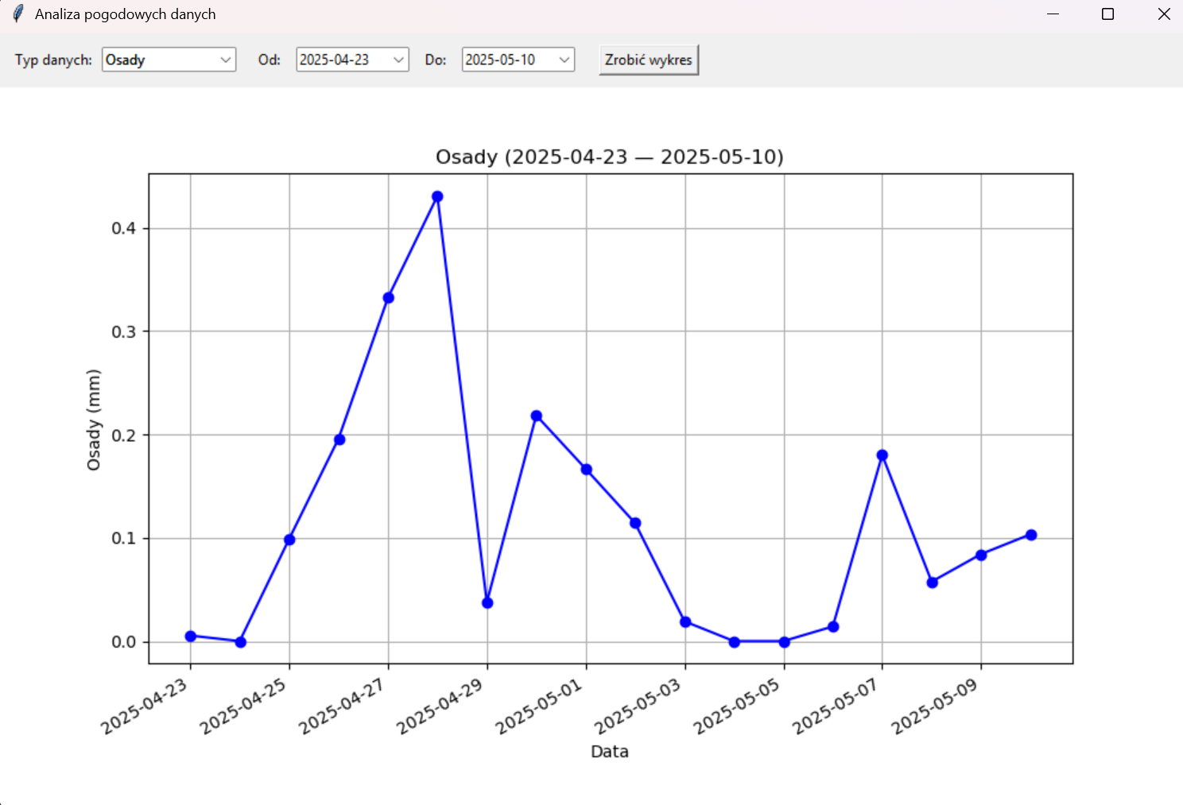

Wizualizacja wykresu temperatura

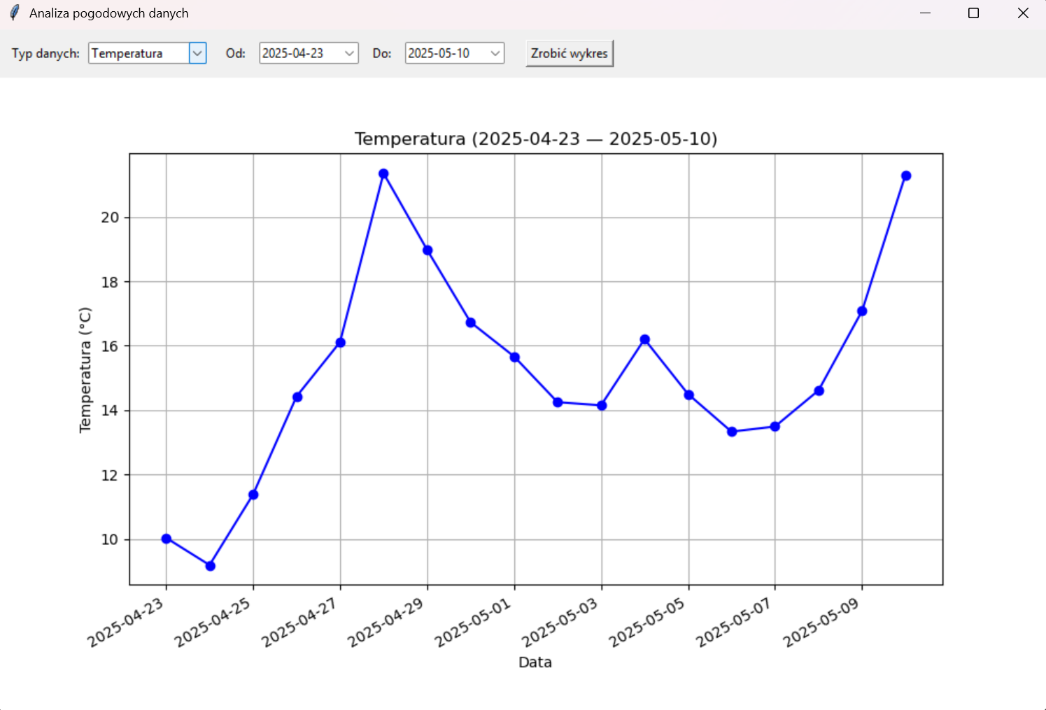

**Testowanie funkcji**

Testowana funkcja filter_and_group i GUI.

Zestaw testów :

* test_full_range – sprawdza działanie na pełnym zakresie dat
* test_partial_range – test dla fragmentu zakresu
* test_empty_range – brak danych w zadanym przedziale
* test_result_sorted – sprawdzenie poprawnego sortowania po dacie
* test_gui_variables_exist – sprawdza istnienie zmiennych GUI
* test_plot_data_does_not_crash – testuje czy funkcja plot_data() działa bez wyjątku

**Możliwe ulepszenia**

* Dodanie możliwości zapisu wykresu do pliku PNG
* Dynamiczne wczytywanie nazw plików z GUI
* Dodanie opcji miesięcznej agregacji danych